Contenido

ANTECEDENTES 1
DE LA SOLICITUD DE INFORMACIÓN 1
a) Solicitud de información 1
b) Turno de la solicitud de información 2
c) Respuesta del Sujeto Obligado 2
DEL RECURSO DE REVISIÓN 4
a) Interposición del Recurso de Revisión 4
b) Turno del Recurso de Revisión 4
c) Admisión del Recurso de Revisión 5
d) Informe Justificado del Sujeto Obligado 5
e) Manifestaciones de la Parte Recurrente 5
f) Cierre de instrucción 5
CONSIDERANDOS 6
PRIMERO. Procedibilidad 6
a) Competencia del Instituto 6
b) Legitimidad de la parte recurrente 6
c) Plazo para interponer el recurso 6
d) Interés legítimo 7
e) Requisitos formales para la interposición del recurso 7
SEGUNDO. Estudio de Fondo 7
a) Mandato de transparencia y responsabilidad del Sujeto Obligado 7
b) Controversia a resolver 10
c) Estudio de la controversia 11
d) Versión pública 26
e) Conclusión 32
RESUELVE 33

Resolución del Pleno del Instituto de Transparencia, Acceso a la Información Pública y Protección de Datos Personales del Estado de México y Municipios, con domicilio en Metepec, Estado de México, del veintinueve de enero de dos mil veinticinco.

VISTO el expediente formado con motivo del Recurso de Revisión 07707/INFOEM/IP/RR/2024 interpuesto por XXXX XXXXXX XXXXXXX XXXXXXXXX, a quien en lo subsecuente se le denominará LA PARTE RECURRENTE, en contra de la respuesta emitida por el Ayuntamiento de Jiquipilco, en adelante EL SUJETO OBLIGADO, se emite la presente Resolución con base en los Antecedentes y Considerandos que se exponen a continuación:

ANTECEDENTES

DE LA SOLICITUD DE INFORMACIÓN

a) Solicitud de información
El dos de diciembre de dos mil veinticuatro, LA PARTE RECURRENTE presentó una solicitud de acceso a la información pública ante el SUJETO OBLIGADO, a través del Sistema de Acceso a la Información Mexiquense (SAIMEX). Dicha solicitud quedó registrada con el número de folio 00169/JIQUIPIL/IP/2024 y en ella se requirió la siguiente información:

Con fundamento en lo dispuesto en los artículos 4, 7, 15, 23 fracción IV, 150, 152, 155 y 160 de la Ley de Transparencia y Acceso a la Información Pública del Estado de México y Municipios y demás disposiciones relativas y aplicables, solicito se me proporcione vía SAIMEX la versión pública del Programa de Obra referente a la rehabilitación de la barda perimetral del panteón municipal de la Manzana Segunda de Santa Cruz Tepexpan, Jiquipilco, Estado de México, tramo oriente, ejecutado en el ejercicio fiscal del año dos mil veinticuatro (2024).

Modalidad de entrega: a través del SAIMEX.

b) Turno de la solicitud de información
En cumplimiento al artículo 162 de la Ley de Transparencia y Acceso a la Información Pública del Estado de México y Municipios, el dos de diciembre de dos mil veinticuatro, el Titular de la Unidad de Transparencia del SUJETO OBLIGADO turnó la solicitud de información al servidor público habilitado que estimó pertinente —Director de Obras Públicas—.

c) Respuesta del Sujeto Obligado
El diecinueve de diciembre de dos mil veinticuatro, el Titular de la Unidad de Transparencia del SUJETO OBLIGADO notificó la siguiente respuesta a través del SAIMEX:

Jiquipilco, México a 19 de Diciembre de 2024

Nombre del solicitante: C. Solicitante

Folio de la solicitud: 00169/JIQUIPIL/IP/2024

En respuesta a la solicitud recibida, nos permitimos hacer de su conocimiento que con fundamento en el artículo 53, Fracciones: II, V y VI de la Ley de Transparencia y Acceso a la Información Pública del Estado de México y Municipios, le contestamos que:

se remite la la información solicitada de conformidad a los acuerdos vertidos en la trigésima quinta sesión del comité de transparencia donde se aprobó por unanimidad la clasificación de dicha información como reservada, anexando al presente el acta antes mencionada, prueba de daño, cuadro de clasificación y proyecto de clasificación.

ATENTAMENTE

L.A EDUARDO MEDINA DIAZ.

Asimismo, EL SUJETO OBLIGADO adjuntó a su respuesta los archivos electrónicos que se describen a continuación:
- ACTA DEL COMITE DE TRANSPENCIA.PDF: Constante de seis páginas, consiste en el Acta de la Trigésima Quinta Sesión Ordinaria Sesión del Comité de Transparencia del Ayuntamiento de Jiquipilco, de diecinueve de diciembre de dos mil veinticuatro, en donde se determina la reserva total de la información “oficio número DOP/221/2024 de fecha dieciocho de junio del año dos mil veinticuatro y suscrito por el Director de Obras Públicas del Ayuntamiento de Jiquipilco, así como sus correspondientes anexos” y “Programa de Obra referente a la rehabilitación de la barda perimetral del panteón municipal de la Manzana Segunda de Santa Cruz Tepexpan, Jiquipilco, Estado de México, tramo oriente, ejecutado en el ejercicio fiscal del año dos mil veinticuatro (2024)”, dicha información permanecerá en ese carácter a partir de la emisión del presente y con un periodo de reserva de 2 años.

- PRUEBA DE DAÑO.PDF: Constante de ocho páginas, consiste en el oficio DOP7565/2024, de diecisiete de diciembre de dos mil veinticuatro, mediante el cual, el Director de Obras Públicas del Ayuntamiento remite la Prueba de daño al titular de la Unidad de Transparencia, al considerar que entra en supuesto de clasificarse como información reservada, al actualizar alguno de los supuestos de reserva de conformidad con lo dispuesto el artículo 113 fracción XI de la Ley general de Transparencia y Acceso a la Información Pública; artículo 49 fracción VIII, artículo 140 fracción VIII de la Ley de Transparencia del Estado de México y Municipios. Por formar parte del Juicio de Amparo 823/2024-VL, que se encuentra en el juzgado cuarto de distrito en materia administrativa, civil y de trabajo en el Estado de México, con residencia en Toluca segundo circuito, particular vs Primera Sala Regional de Jurisdicción Ordinaria del Tribunal de justicia Administrativa del Estado de México.

Acompaña Prueba de daño y cuadro de clasificación.

DEL RECURSO DE REVISIÓN

a) Interposición del Recurso de Revisión
El veinte de diciembre de dos mil veinticuatro LA PARTE RECURRENTE interpuso el recurso de revisión en contra de la respuesta emitida por el SUJETO OBLIGADO, mismo que fue registrado en el SAIMEX con el número de expediente 07707/INFOEM/IP/RR/2024, y en el cual manifiesta lo siguiente:

ACTO IMPUGNADO

El Acta de la Trigésima Quinta Sesión Ordinaria del Comité de Transparencia del Ayuntamiento de Jiquipilco de fecha diecinueve (19) de diciembre del año dos mil veinticuatro (2024).

RAZONES O MOTIVOS DE LA INCONFORMIDAD

Se estima que la motivación contenida en el Acta de la Trigésima Quinta Sesión Ordinaria del Comité de Transparencia del Ayuntamiento de Jiquipilco de fecha diecinueve (19) de diciembre del año dos mil veinticuatro (2024) es incorrecta en virtud de que el Sujeto Obligado no precisó las razones objetivas, concretas y específicas por las cuales la apertura de la información solicitada generaría una afectación que rebase el interés público; además, no acreditó el vínculo entre dicha información y la afectación que podría causar su publicidad y también por no establecerse las razones por las cuales la reserva de la información es el medio menos restrictivo para la protección del interés jurídico por la normatividad aplicable.

b) Turno del Recurso de Revisión
Con fundamento en el artículo 185, fracción I de la Ley de Transparencia y Acceso a la Información Pública del Estado de México y Municipios, el veinte de diciembre de dos mil veinticuatro se turnó el recurso de revisión a través del SAIMEX a la Comisionada Sharon Cristina Morales Martínez, a efecto de decretar su admisión o desechamiento.

c) Admisión del Recurso de Revisión
El catorce de enero de dos mil veinticuatro se acordó la admisión a trámite del Recurso de Revisión y se integró el expediente respectivo, mismo que se puso a disposición de las partes para que, en un plazo de siete días hábiles, manifestaran lo que a su derecho conviniera, conforme a lo dispuesto por el artículo 185, fracción II de la Ley de Transparencia y Acceso a la Información Pública del Estado de México y Municipios.

d) Informe Justificado del Sujeto Obligado
EL SUJETO OBLIGADO no rindió su informe justificado dentro del término legalmente concedido para tal efecto.

e) Manifestaciones de la Parte Recurrente
LA PARTE RECURRENTE no realizó manifestación alguna dentro del término legalmente concedido para tal efecto, ni presentó pruebas o alegatos.

f) Cierre de instrucción
Al no existir diligencias pendientes por desahogar, el veinticuatro de enero de dos mil veinticinco la Comisionada Sharon Cristina Morales Martínez acordó el cierre de instrucción y la remisión del expediente a efecto de ser resuelto, de conformidad con lo establecido en el artículo 185 fracciones VI y VIII de la Ley de Transparencia y Acceso a la Información Pública del Estado de México y Municipios. Dicho acuerdo fue notificado a las partes el mismo día a través del SAIMEX.

CONSIDERANDOS

PRIMERO. Procedibilidad

a) Competencia del Instituto
Este Instituto de Transparencia, Acceso a la Información Pública y Protección de Datos Personales del Estado de México y Municipios es competente para conocer y resolver el presente Recurso de Revisión, conforme a lo dispuesto en los artículos 6, Apartado A de la Constitución Política de los Estados Unidos Mexicanos; 5, párrafos trigésimo segundo, trigésimo tercero y trigésimo cuarto, fracciones IV y V de la Constitución Política del Estado Libre y Soberano de México; ordinal 2, fracción II, 13, 29, 36, fracciones I y II, 176, 178, 179, 181 párrafo tercero y 185 de la Ley de Transparencia y Acceso a la Información Pública del Estado de México y Municipios; y 9, fracciones I y XXIII y 11 del Reglamento Interior del Instituto de Transparencia, Acceso a la Información Pública y Protección de Datos Personales del Estado de México y Municipios.

b) Legitimidad de la parte recurrente
El recurso de revisión fue interpuesto por parte legítima, ya que se presentó por la misma persona que formuló la solicitud de acceso a la Información Pública, debido a que los datos de acceso SAIMEX son personales e irrepetibles.

c) Plazo para interponer el recurso
EL SUJETO OBLIGADO notificó la respuesta a la solicitud de acceso a la Información Pública el diecinueve de diciembre de dos mil veinticuatro y el recurso que nos ocupa se interpuso el veinte de diciembre de dos mil veinticuatro; por lo tanto, éste se encuentra dentro del margen temporal previsto en el artículo 178 de la Ley de Transparencia y Acceso a la Información Pública del Estado de México y Municipios, el cual transcurrió del veinte de diciembre al dos mil veinticuatro al treinta de enero de dos mil veinticinco, sin contemplar en el cómputo los días sábados, domingos y aquellos considerados como días inhábiles en términos del Calendario oficial en Materia de Transparencia, Acceso a la Información Pública y Protección de Datos Personales del Estado de México y Municipios, así como de labores del Instituto.

d) Interés legítimo
Resulta procedente la interposición del recurso de revisión, ya que se actualiza la causal de procedencia señalada en el artículo 179, fracciones II y XIII de la Ley de Transparencia y Acceso a la Información Pública del Estado de México y Municipios.

e) Requisitos formales para la interposición del recurso
LA PARTE RECURRENTE acreditó todos y cada uno de los elementos formales exigidos por el artículo 180 de la misma normatividad.

SEGUNDO. Estudio de Fondo

a) Mandato de transparencia y responsabilidad del Sujeto Obligado
El derecho de acceso a la información pública es un derecho humano reconocido en el artículo sexto de la Constitución Política de los Estados Unidos Mexicanos y en el artículo quinto de la Constitución Política del Estado Libre y Soberano de México:

Constitución Política de los Estados Unidos Mexicanos
“Artículo 6.
(…)
Para efectos de lo dispuesto en el presente artículo se observará lo siguiente:
A. Para el ejercicio del derecho de acceso a la información, la Federación y las entidades federativas, en el ámbito de sus respectivas competencias, se regirán por los siguientes principios y bases:
I. Toda la información en posesión de cualquier autoridad, entidad, órgano y organismo de los Poderes Ejecutivo, Legislativo y Judicial, órganos autónomos, partidos políticos, fideicomisos y fondos públicos, así como de cualquier persona física, moral o sindicato que reciba y ejerza recursos públicos o realice actos de autoridad en el ámbito federal, estatal y municipal, es pública y sólo podrá ser reservada temporalmente por razones de interés público y seguridad nacional, en los términos que fijen las leyes. En la interpretación de este derecho deberá prevalecer el principio de máxima publicidad. Los sujetos obligados deberán documentar todo acto que derive del ejercicio de sus facultades, competencias o funciones, la ley determinará los supuestos específicos bajo los cuales procederá la declaración de inexistencia de la información.”

Constitución Política del Estado Libre y Soberano de México
“Artículo 5.-
(…)
El derecho a la información será garantizado por el Estado. La ley establecerá las previsiones que permitan asegurar la protección, el respeto y la difusión de este derecho.
Para garantizar el ejercicio del derecho de transparencia, acceso a la información pública y protección de datos personales, los poderes públicos y los organismos autónomos, transparentarán sus acciones, en términos de las disposiciones aplicables, la información será oportuna, clara, veraz y de fácil acceso.
Este derecho se regirá por los principios y bases siguientes:
I. Toda la información en posesión de cualquier autoridad, entidad, órgano y organismos de los Poderes Ejecutivo, Legislativo y Judicial, órganos autónomos, partidos políticos, fideicomisos y fondos públicos estatales y municipales, así como del gobierno y de la administración pública municipal y sus organismos descentralizados, asimismo de cualquier persona física, jurídica colectiva o sindicato que reciba y ejerza recursos públicos o realice actos de autoridad en el ámbito estatal y municipal, es pública y sólo podrá ser reservada temporalmente por razones previstas en la Constitución Política de los Estados Unidos Mexicanos de interés público y seguridad, en los términos que fijen las leyes. En la interpretación de este derecho deberá prevalecer el principio de máxima publicidad. Los sujetos obligados deberán documentar todo acto que derive del ejercicio de sus facultades, competencias o funciones, la ley determinará los supuestos específicos bajo los cuales procederá la declaración de inexistencia de la información.”

Asimismo, el artículo 150 de la Ley de Transparencia y Acceso a la Información Pública del Estado de México y Municipios indica que la solicitud es la garantía primaria del Derecho de Acceso a la Información, además, establece que se regirá por los principios de simplicidad, rapidez, gratuidad del procedimiento, auxilio y orientación a los particulares.

Por su parte, el artículo 4 de la Ley de Transparencia y Acceso a la Información Pública del Estado de México y Municipios refiere que toda la información generada, obtenida, adquirida, transformada, administrada o en posesión de los sujetos obligados es pública y accesible de manera permanente a cualquier persona, privilegiando el principio de máxima publicidad.

Esto es, que los Sujetos Obligados deben atender las solicitudes de acceso a la información pública que se les sean realizadas, y proporcionar la información pública que obre en su poder, conforme al estado en que se encuentre, sin que sea necesario procesar la misma, ni presentarla conforme al interés del solicitante; tal y como lo establece el artículo 12 de la Ley de Transparencia y Acceso a la Información Pública del Estado de México y Municipios.

Es decir, que todo sujeto obligado que genere, recopile, administre, procese, archive, posea o conserven, son responsables de la misma, teniendo a su vez la obligación de proporcionar la información que se les requiera sin necesidad de resumirla, efectuar procedimientos para obtenerla, calcular o practicar investigaciones; en otras palabras, que los Sujetos Obligados sólo se concretarán a proporcionar la información solicitada que tengan en su poder en el estado que se encuentra, sin necesidad de concretarse al interés o términos específicos del solicitante.

En esa tesitura, el artículo 24 último párrafo de la Ley de la Materia dispone que los Sujetos Obligados sólo proporcionarán la información pública que generen, administren o posean en el ejercicio de sus atribuciones; por consiguiente, la información pública se encuentra a disposición de cualquier persona, lo que implica que es deber de los Sujetos Obligados, garantizar el Derecho de Acceso a la Información Pública, siempre y cuando no se trate de información reservada o confidencial.

Con base en lo anterior, se considera que EL SUJETO OBLIGADO se encontraba compelido a atender la solicitud de acceso a la información realizada por LA PARTE RECURRENTE.

b) Controversia a resolver
Con el objeto de ilustrar la controversia planteada, resulta conveniente precisar que, una vez realizado el estudio de las constancias que integran el expediente en que se actúa, se desprende que LA PARTE RECURRENTE solicitó lo siguiente:

- El Programa de Obra referente a la rehabilitación de la barda perimetral del panteón municipal de la Manzana Segunda de Santa Cruz Tepexpan, Jiquipilco, Estado de México, tramo oriente, ejecutado en el ejercicio fiscal del año dos mil veinticuatro.

En respuesta, EL SUJETO OBLIGADO se pronunció por conducto del Director de Obras Públicas, quien refirió que la información es reservada por formar parte de un Juicio de Amparo adjuntando a su respuesta la determinación del Comité de Transparencia y Prueba de daño.

Ahora bien, en la interposición del presente recurso LA PARTE RECURRENTE se inconformó de la negativa de la información ante la reserva realizada, por lo cual, el estudio se centrará en determinar si la reserva realizada es procedente y cumple con las formalidades para su sustento.

c) Estudio de la controversia
Primeramente, para determinar si el SUJETO OBLIGADO es competente, debemos observar que dentro de su respuesta se encuentra dando respuesta sin señalar que sea incompetente o de su desconocimiento.

El Bando Municipal

ARTÍCULO 106. La Dirección de Obras Públicas tendrá las siguientes atribuciones:

Realizar la programación y ejecución de las obras públicas y servicios relacionados con las mismas, que por orden expresa del Ayuntamiento requieran prioridad;

Planear y coordinar los proyectos de obras públicas y servicios relacionados con las mismas que autorice el Ayuntamiento, una vez que se cumplan los requisitos de licitación y otros que determine la ley de la materia;

Proyectar las obras públicas y servicios relacionados con las mismas, que realice el Municipio, incluyendo la conservación y mantenimiento de edificios, monumentos, calles, parques y jardines;

Construir y ejecutar todas aquellas obras públicas y servicios relacionados con las mismas, que aumenten y mantengan la infraestructura municipal y que estén consideradas en el programa respectivo;

Determinar y cuantificar los materiales y trabajos necesarios para programas de construcción y mantenimiento de obras públicas y servicios relacionados con las mismas;

Vigilar que se cumplan y lleven a cabo los programas de construcción y mantenimiento de obras públicas y servicios relacionados con las mismas, en conjunto con la Dirección de Participación Ciudadana;

Cuidar que las obras públicas y servicios relacionados con las mismas cumplan con los requisitos de seguridad y observen las normas de construcción y términos establecidos;

Vigilar la construcción de las obras por administración y por contrato que hayan sido adjudicadas a los contratistas;

Administrar y ejercer, en el ámbito de su competencia, de manera coordinada con el Tesorero Municipal, los recursos públicos destinados a la planeación, programación, presupuestación, adjudicación, contratación, ejecución y control de la obra pública, conforme a las disposiciones legales aplicables y en congruencia con los planes, programas, especificaciones técnicas, controles y procedimientos administrativos aprobados;

Verificar que las obras públicas y los servicios relacionados con las mismas, hayan sido programadas, presupuestadas, ejecutadas, adquiridas y contratadas en estricto apego a las disposiciones legales aplicables;

Integrar y verificar que se elaboren de manera correcta y completa las bitácoras y/o expedientes abiertos con motivo de la obra pública y servicios relacionados con las mismas, conforme a lo establecido en las disposiciones legales aplicables;

Promover la construcción de urbanización, infraestructura y equipamiento urbano;

Formular y conducir la política municipal en materia de obras públicas e infraestructura para el desarrollo;

Cumplir y hacer cumplir la legislación y normatividad en materia de obra pública;

…

De acuerdo con las atribuciones señaladas se advierte que, el área competente para contar con lo solicitado “programa de obra” es la Dirección de Obras Públicas.

Anotado lo anterior, procederemos a revisar la respuesta entregada.
Lo solicitado | Lo entregado
Programa de Obra referente a la rehabilitación de la barda perimetral del panteón municipal de la Manzana Segunda de Santa Cruz Tepexpan, Jiquipilco, Estado de México, tramo oriente, ejecutado en el ejercicio fiscal del año dos mil veinticuatro. | A propuesta del Director de Obras Públicas, el Comité de Transparencia, clasificó la información solicitada como reservada por un periodo de reserva de 2 años, por formar parte del Juicio de Amparo 823/2024-VL, que se encuentra en el juzgado cuarto de distrito en materia administrativa, civil y de trabajo en el Estado de México, con residencia en Toluca segundo circuito, particular vs Primera Sala Regional de Jurisdicción Ordinaria del Tribunal de justicia Administrativa del Estado de México.

Bajo dichas circunstancias es pertinente revisar la reserva decretada por el Comité de Transparencia del SUJETO OBLIGADO ante los motivos de inconformidad siguientes:
- No precisó las razones objetivas, concretas y específicas por las cuales la apertura de la información solicitada generaría una afectación que rebase el interés público.
- No acreditó el vínculo entre dicha información y la afectación que podría causar su publicidad.
- No establecerse las razones por las cuales la reserva de la información es el medio menos restrictivo para la protección del interés jurídico por la normatividad aplicable.

Primeramente, es necesario traer a contexto lo dispuesto por el artículo 5, de la Constitución Política del Estado Libre y Soberano de México, el cual dispone:

“Artículo 5.-...
...
Este derecho se regirá por los siguientes principios y bases siguientes:

I. Toda la información en posesión de cualquier autoridad, entidad, órgano y organismos de los Poderes Ejecutivo, Legislativo y Judicial, órganos autónomos, partidos políticos, fideicomisos y fondos públicos estatales y municipales, así como del gobierno y de la administración pública municipal y sus organismos descentralizados, asimismo de cualquier persona física, jurídica colectiva o sindicato que reciba y ejerza recursos públicos o realice actos de autoridad en el ámbito estatal y municipal, es pública y sólo podrá ser reservada temporalmente por razones previstas en la Constitución Política de los Estados Unidos Mexicanos de interés público y seguridad, en los términos que fijen las leyes. En la interpretación de este derecho deberá prevalecer el principio de máxima publicidad. Los sujetos obligados deberán documentar todo acto que derive del ejercicio de sus facultades, competencias o funciones, la ley determinará los supuestos específicos bajo los cuales procederá la declaración de inexistencia de la información;
...”

De lo anterior, se deduce que la Constitución Local, le otorga a todos los documentos en posesión de las autoridades la calidad de públicos y únicamente pueden ser reservados temporalmente por razones de interés público y en los términos expresamente señalados en la Ley de la materia, es decir, el derecho de acceso a la información pública no es absoluto pero su restricción debe estar sujeta a un sistema rígido de excepciones, en el que los Sujetos Obligados deben fundar y motivar las causas de interés público que se ponen en riesgo al liberarse la información.

Asimismo, el reservar la información, implica el reconocimiento por parte del SUJETO OBLIGADO de que se encuentra dentro de sus archivos, por lo que tiene el carácter de público y sí es susceptible de entregarse, es decir, de transparentarse; empero, advierte que existen causas presentes que impiden la publicidad de la información durante cierto periodo de tiempo.

Siendo pertinente aclarar que, la información que se clasifica bajo la premisa de reservada, no pierde el carácter de pública, sino que se reserva temporalmente del conocimiento público, es decir, por un tiempo determinado, se conservará y custodiará la información de manera especial, y una vez transcurrido el plazo de reserva, el documento podrá divulgarse.

Consecuentemente, la reserva de la información implica una clasificación, la cual debe entenderse como el proceso mediante el cual EL SUJETO OBLIGADO determina que la información en su poder, actualiza alguno de los supuestos conforme a las normas aplicables.

Así, conforme al artículo 49, fracción VIII, de la Ley de Transparencia local, los Comités de Transparencia, tienen la atribución de aprobar, modificar o revocar la clasificación de la información, mientras que, el artículo 128 de la misma Ley, indica que, en los casos en que se niegue el acceso a la información, por actualizarse alguno de los supuestos de clasificación, el Comité de Transparencia, deberá confirmar, modificar o revocar la decisión, que para motivar la clasificación de la información y la ampliación del plazo de reserva, se deberán de señalar las razones, motivos o circunstancias especiales que llevaron al SUJETO OBLIGADO a concluir que el caso particular se ajusta al supuesto previsto por la norma legal invocada como fundamento.

Dicho lo anterior, es necesario definir a la prueba de daño como la responsabilidad de los Sujetos Obligados de demostrar de manera fundada y motivada, que la divulgación de la información lesiona el interés debidamente protegido por la Ley, y que el menoscabo o daño que puede producirse con la publicidad de la información, es mayor que el interés de conocerla, por lo que debe clasificarse como reservada.

De este modo, conforme al artículo 132 en correlación con el numeral 49, fracción II de la Ley de Transparencia local, para clasificar la información se debe de atender a lo dispuesto por la normativa y aplicar, de manera estricta, las excepciones del derecho de acceso a la información y sólo podrán invocarlas cuando acrediten su procedencia, debiendo clasificar la información en el momento en que:

- Se reciba una solicitud de acceso a la información.
- Se determine mediante resolución de autoridad competente.
- Se generen versiones públicas para dar cumplimiento a las obligaciones de transparencia previstas en la Ley.

Situación que se robustece con lo previsto en el artículo 141 de citada Ley, que señala que las causales de reserva previstas, se deberán fundar y motivar, a través de la aplicación de la prueba de daño.

Igualmente, la clasificación de la información debe estar sustentada en el Acuerdo de Clasificación correspondiente, en el que, de manera fundada y motivada, se establezcan las hipótesis normativas aplicables al caso concreto y se analice la prueba de daño que prevé el artículo 129 de la Ley de Transparencia de mérito, para lo cual, los Sujetos Obligados deberán considerar que:

- La divulgación de la información representa un riesgo real, demostrable e identificable del perjuicio significativo al interés público o a la seguridad pública;
- El riesgo de perjuicio que supondría la divulgación supera el interés público general de que se difunda; y
- La limitación se adecua al principio de proporcionalidad y representa el medio menos restrictivo disponible para evitar el perjuicio.

De tal manera, las limitaciones al acceso a la información deben sustentarse en una adecuada clasificación que debe distinguir y tomar en cuenta qué información puede generar un daño desproporcionado o innecesario a valores jurídicamente protegidos.

Lo anterior, encuentra sustento en la Tesis de la Décima Época, publicada en la Gaceta del Semanario Judicial de la Federación, sección Tribunales Colegiados de Circuito, Libro 5, de fecha abril de 2014, pág. 1523, Registro, 2, 006,299. I.1o.A.E.3 K (10a.), que literalmente señala:

“INFORMACIÓN RESERVADA. APLICACIÓN DE LA "PRUEBA DE DAÑO E INTERÉS PÚBLICO" PARA DETERMINAR LO ADECUADO DE LA APORTADA CON ESA CLASIFICACIÓN EN EL JUICIO DE AMPARO POR LA AUTORIDAD RESPONSABLE, A EFECTO DE HACER VIABLE LA DEFENSA EFECTIVA DEL QUEJOSO. Una adecuada clasificación de la información pública debe tomar en cuenta y distinguir, en el contexto general de un documento, cuál es la específica y precisa, cuya divulgación puede generar un daño desproporcionado o innecesario a valores jurídicamente protegidos, lo cual debe evitarse, en la medida de lo posible, frente a aquella que debe ser accesible al quejoso en el amparo para hacer viable su defensa efectiva y cuestionar violaciones a derechos fundamentales, lo que implica un interés público en abrir o desclasificar la información necesaria para ese efecto, cuando la autoridad responsable que la aporta al juicio la clasifica como reservada. Por tanto, es necesario distinguir esas diferencias y formular una idónea y adecuada clasificación de la información, generando así una regla individualizada y pertinente para el caso, a través de aplicar la "prueba de daño e interés público" ex officio, con el propósito de obtener una versión que sea pública para la parte interesada.” (sic)

Por lo que, podemos advertir que la prueba de daño realizada por EL SUJETO OBLIGADO, cobra relevancia puesto que sí ésta no arroja resultados contundentes sobre un posible peligro, deberá de divulgarse la información.

Siendo que, los Sujetos Obligados deben aplicar de manera restrictiva y limitada, las excepciones al derecho de acceso a la información, sin ampliar las excepciones y supuestos de reserva previstos en la Ley General de Transparencia y Acceso a la Información Pública o la Ley local, aduciendo analogía o mayoría de razón.

Asimismo, los Sujetos Obligados no pueden emitir acuerdos de carácter general que clasifiquen documentos o información como reservada, ya que dicha clasificación, debe estar acorde con la actualización de los supuestos definidos; resaltándose además que, la clasificación de la información se debe realizar conforme a un análisis caso por caso, mediante la aplicación de la enunciada prueba de daño.

De este modo, es necesario que EL SUJETO OBLIGADO al aplicar la prueba de daño, distinga entre los supuestos por los cuales puede invocar la reserva de la información y cuáles de manera clara y específica son los que le atañen a la información que se solicite; situación que le hará permisible distinguir diferencias y formular una idónea y adecuada clasificación de la información, generando así, una regla individualizada y pertinente para el caso, a través de la aplicación de dicha prueba, con el propósito de obtener, una versión pública o acuerdo conforme a lo solicitado.

Aunado a lo anterior, es importante señalar el contenido del numeral Octavo de los Lineamientos Generales en materia de Clasificación y Desclasificación de la Información, así como para la elaboración de versiones públicas para realizar la clasificación de la información se debe fundar y motivar señalando el artículo, fracción, inciso, párrafo o numeral de la Ley o tratado internacional suscrito por el Estado Mexicano que expresamente le otorgue el carácter de reservada, así como especificando las razones o circunstancias especiales que lo llevaron a concluir que el caso particular se ajusta al supuesto previsto por la norma legal invocada como fundamento.

Siendo así que, en el caso específico de la reserva, la motivación de la clasificación también deberá comprender las circunstancias que justifican el establecimiento de determinado plazo de reserva; en otras palabras, para clasificar la información como reservada, se debe contar con el acuerdo respectivo el cual debe estar debidamente fundado y motivado.

Por tanto, la fundamentación y motivación consiste en la obligación que tiene todo ente público de expresar los preceptos jurídicos aplicables al asunto motivo del acto y las razones o argumentos de su actuar.
Al respecto, el máximo tribunal del país ha establecido jurisprudencia respecto a qué debe entenderse por fundamentación y motivación, en los siguientes términos:

“FUNDAMENTACION Y MOTIVACION. La debida fundamentación y motivación legal, deben entenderse, por lo primero, la cita del precepto legal aplicable al caso, y por lo segundo, las razones, motivos o circunstancias especiales que llevaron a la autoridad a concluir que el caso particular encuadra en el supuesto previsto por la norma legal invocada como fundamento.” (Sic)

Así, en un acto de autoridad se surte la debida fundamentación cuando se cita el precepto legal aplicable al caso concreto y la debida motivación cuando se expresan las razones, motivos o circunstancias que tomó en cuenta la autoridad para adecuar el hecho a los fundamentos de derecho.

Más aún, a través de diversa jurisprudencia dictada por el Poder Judicial de la Federación se sostiene que la finalidad de la fundamentación o motivación es la de explicar, justificar, posibilitar la defensa y comunicar la decisión de la autoridad:

“FUNDAMENTACIÓN Y MOTIVACIÓN. EL ASPECTO FORMAL DE LA GARANTÍA Y SU FINALIDAD SE TRADUCEN EN EXPLICAR, JUSTIFICAR, POSIBILITAR LA DEFENSA Y COMUNICAR LA DECISIÓN. El contenido formal de la garantía de legalidad prevista en el artículo 16 constitucional relativa a la fundamentación y motivación tiene como propósito primordial y ratio que el justiciable conozca el "para qué" de la conducta de la autoridad, lo que se traduce en darle a conocer en detalle y de manera completa la esencia de todas las circunstancias y condiciones que determinaron el acto de voluntad, de manera que sea evidente y muy claro para el afectado poder cuestionar y controvertir el mérito de la decisión, permitiéndole una real y auténtica defensa. Por tanto, no basta que el acto de autoridad apenas observe una motivación pro forma pero de una manera incongruente, insuficiente o imprecisa, que impida la finalidad del conocimiento, comprobación y defensa pertinente, ni es válido exigirle una amplitud o abundancia superflua, pues es suficiente la expresión de lo estrictamente necesario para explicar, justificar y posibilitar la defensa, así como para comunicar la decisión a efecto de que se considere debidamente fundado y motivado, exponiendo los hechos relevantes para decidir, citando la norma habilitante y un argumento mínimo pero suficiente para acreditar el razonamiento del que se deduzca la relación de pertenencia lógica de los hechos al derecho invocado, que es la subsunción.”(Sic)

En consecuencia, la fundamentación y motivación implica que, en el acto de autoridad, además de contenerse los supuestos jurídicos aplicables se expliquen claramente, por qué, a través de la utilización de la norma se emitió el acto. De este modo, la persona que se siente afectada pueda impugnar la decisión, permitiéndole una real y auténtica defensa.

Atento a lo anterior, es necesario hacer hincapié que para clasificar la información como reservada, se deben precisar las razones objetivas por las que la apertura de la información generaría una afectación, asimismo es claro que los mismos deben aplicar de manera restrictiva y limitada las hipótesis de clasificación y no hacerlas valer de manera general.

Ahora bien, el SUJETO OBLIGADO remitió dos archivos:

ACTA DEL COMITE DE TRANSPENCIA.PDF: relativo al Acta de la Trigésima Quinta Sesión Ordinaria Sesión del Comité de Transparencia del Ayuntamiento de Jiquipilco, de diecinueve de diciembre de dos mil veinticuatro, en donde se determina la reserva total de la información “oficio número DOP/221/2024 de fecha dieciocho de junio del año dos mil veinticuatro y suscrito por el Director de Obras Públicas del Ayuntamiento de Jiquipilco, así como sus correspondientes anexos” y “Programa de Obra referente a la rehabilitación de la barda perimetral del panteón municipal de la Manzana Segunda de Santa Cruz Tepexpan, Jiquipilco, Estado de México, tramo oriente, ejecutado en el ejercicio fiscal del año dos mil veinticuatro” dicha información permanecerá en ese carácter a partir de la emisión del presente y con un periodo de reserva de 2 años firmado por el Comité de Transparencia.

PRUEBA DE DAÑO.PDF: Oficio DOP7565/2024, de diecisiete de diciembre de dos mil veinticuatro, mediante el cual, el Director de Obras Públicas del Ayuntamiento remite la Prueba de daño al titular de la Unidad de Transparencia, al considerar que entra en supuesto de clasificarse como información reservada, al actualizar alguno de los supuestos de reserva de conformidad con lo dispuesto el artículo 113 fracción XI de la Ley general de Transparencia y Acceso a la Información Pública; artículo 49 fracción VIII, artículo 140 fracción VIII de la Ley de Transparencia del Estado de México y Municipios. Por formar parte del Juicio de Amparo 823/2024-VL, que se encuentra en el juzgado cuarto de distrito en materia administrativa, civil y de trabajo en el Estado de México, con residencia en Toluca segundo circuito, particular vs Primera Sala Regional de Jurisdicción Ordinaria del Tribunal de justicia Administrativa del Estado de México. Acompaña Prueba de daño y cuadro de clasificación (firmados por el Director de Obras Públicas).

 | Cumplió: | Contenido
Número de folio de la solicitud | NO | No se advierte el folio de la solicitud
Referencia de la información solicitada | SI | Acta 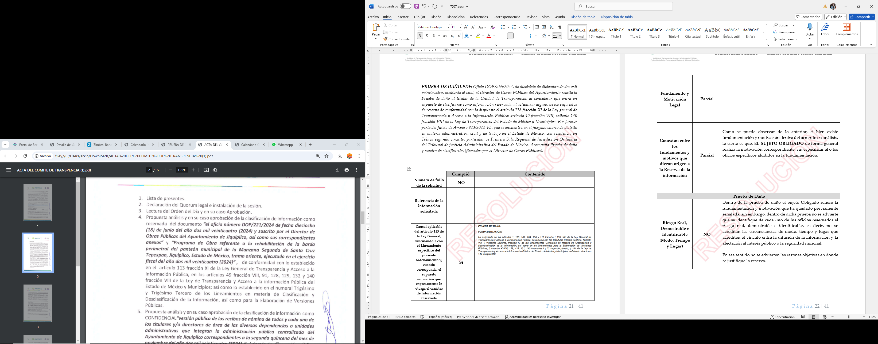  Prueba de daño  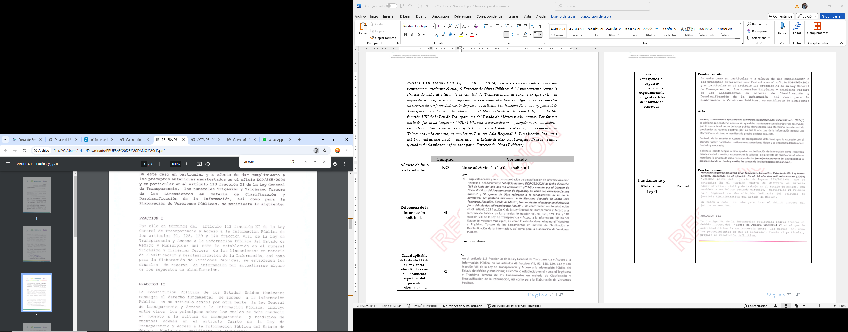
Causal aplicable del artículo 113 de la Ley General, vinculándola con el Lineamiento específico del presente ordenamiento y, cuando corresponda, el supuesto normativo que expresamente le otorga el carácter de información reservada | Sí | Acta  Prueba de daño  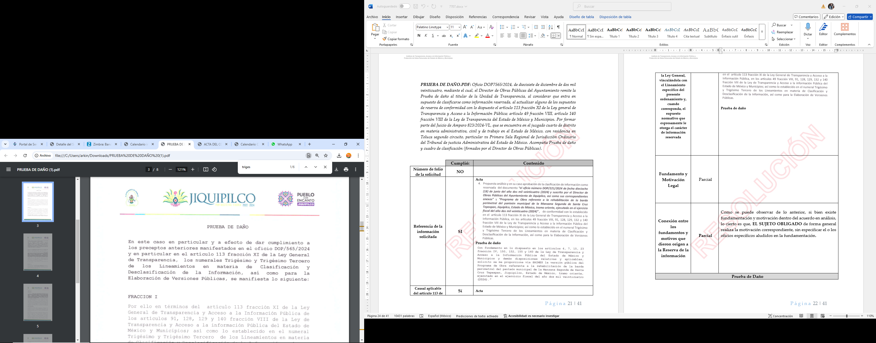
Fundamento y Motivación Legal | Parcial | Acta  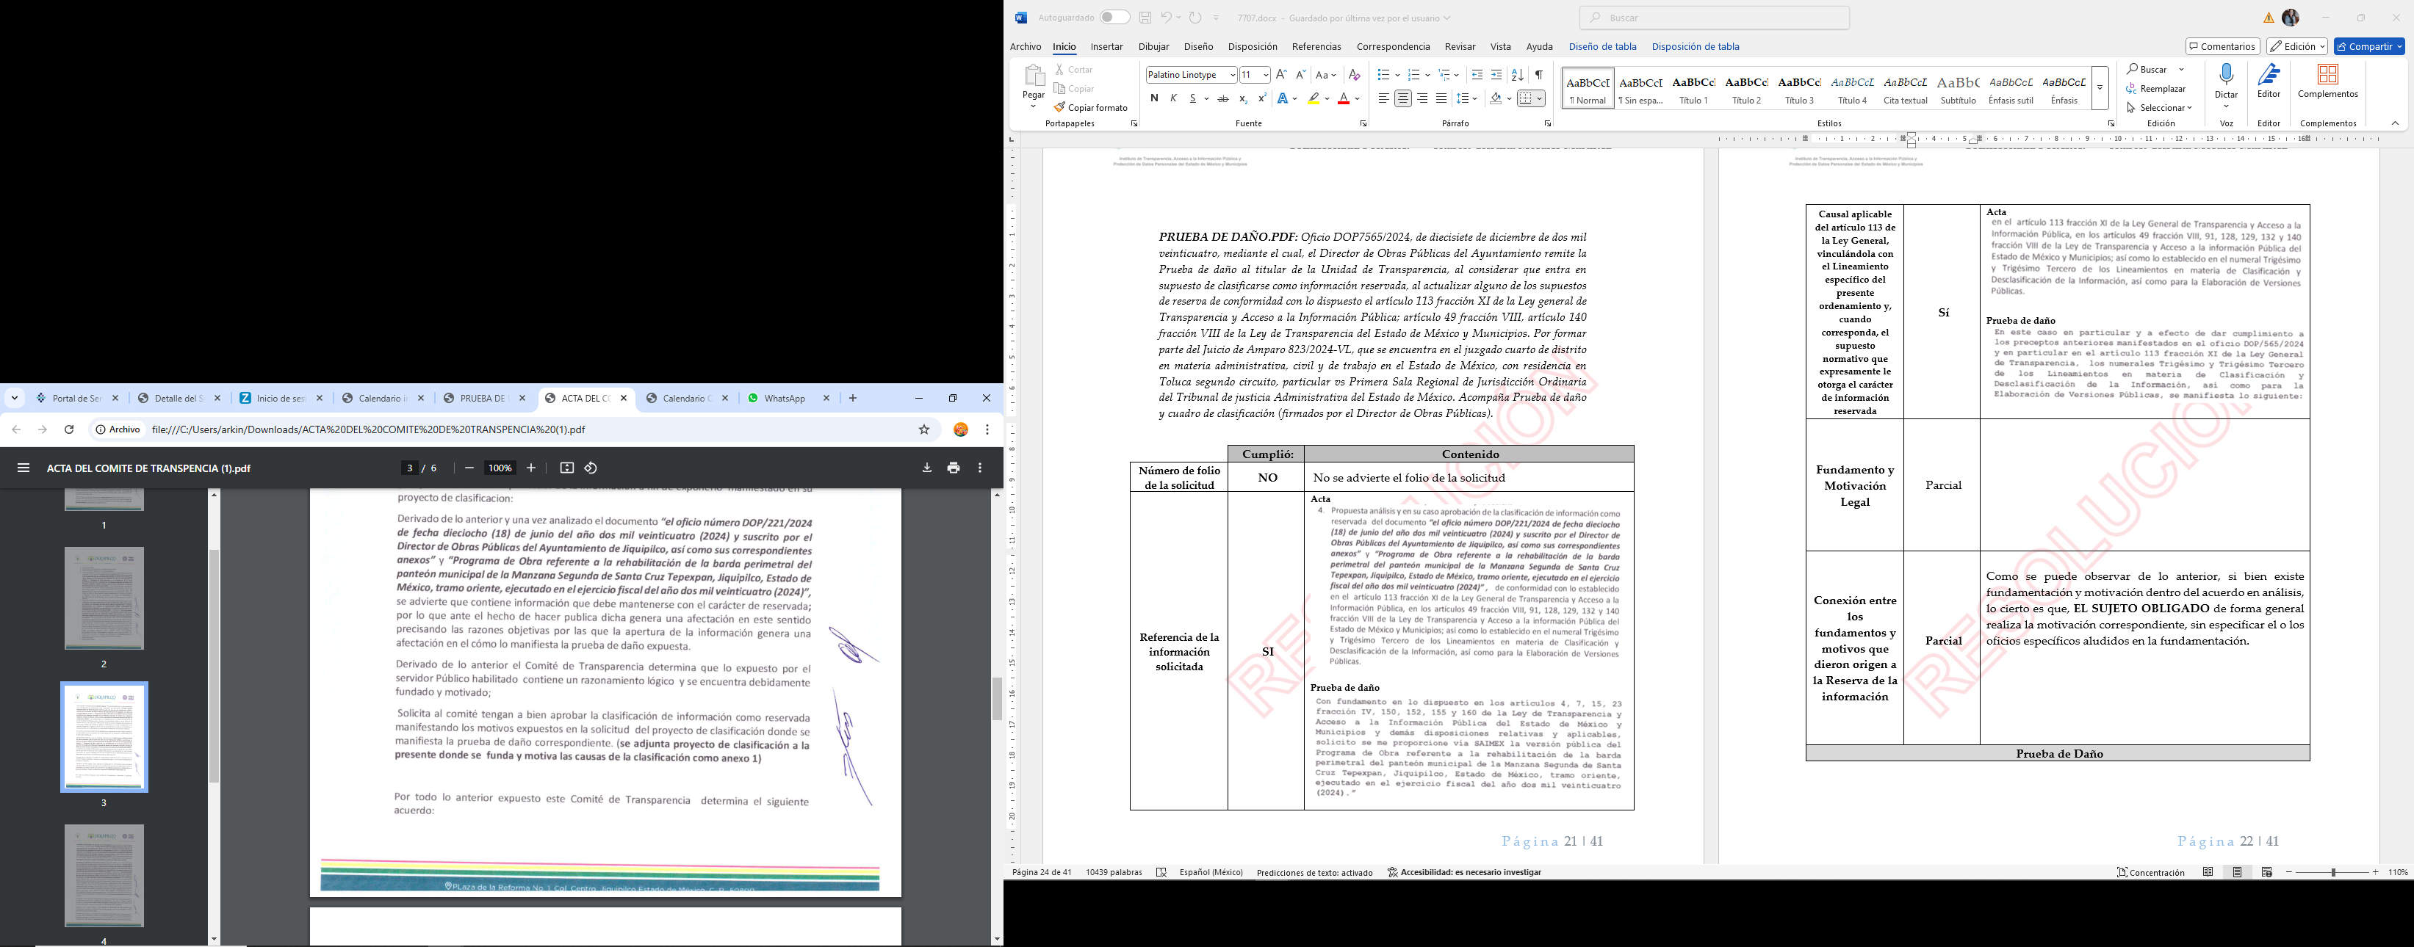  Prueba de daño  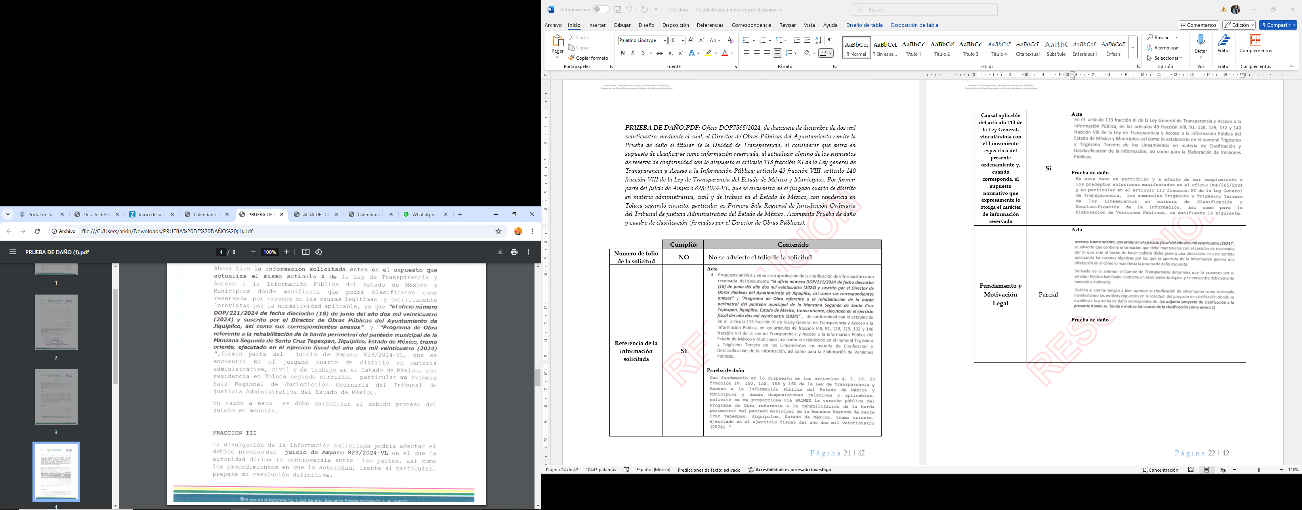
Conexión entre los fundamentos y motivos que dieron origen a la Reserva de la información | Parcial | Como se puede observar de lo anterior, si bien existe fundamentación y motivación dentro del acta —determinación del Comité— lo cierto es que, de forma general realiza la fundamentación.  En el caso de la propuesta (prueba de daño firmada por el Director de Obras Públicas) si hay motivación, pero no se relaciona la fundamentación y motivación.
Prueba de Daño
Riesgo Real, Demostrable e Identificable  (Modo, Tiempo y Lugar) | Parcial, si bien el SO identifica los riesgos, lo cierto es que no se evidencia como un documento previamente elaborado de divulgarse puede afectar el desempeño del ayuntamiento hasta en tanto se dicte una sentencia. | Riesgo Real  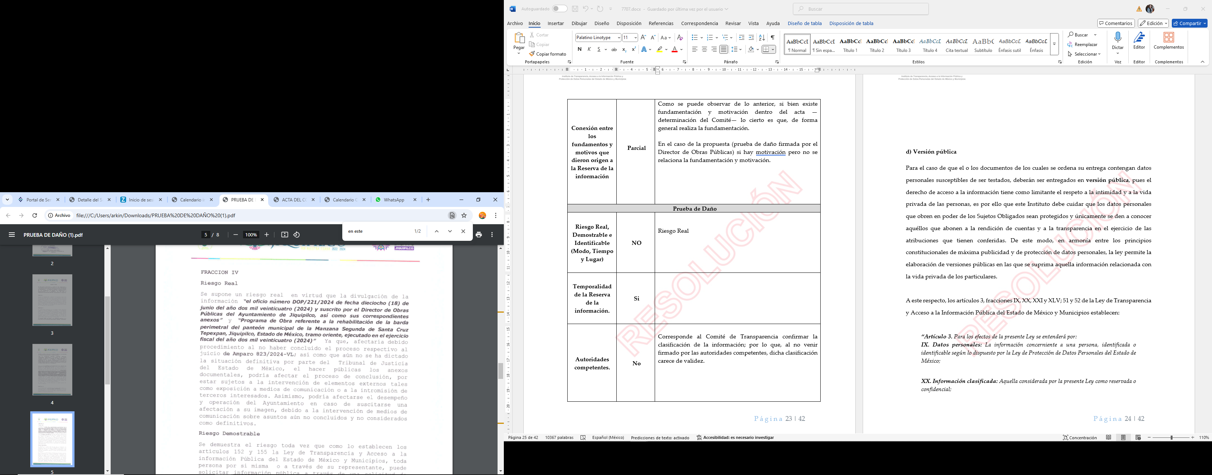  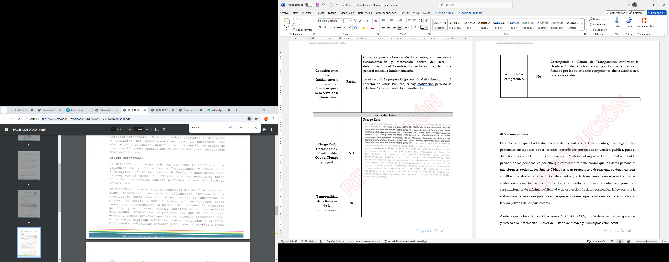  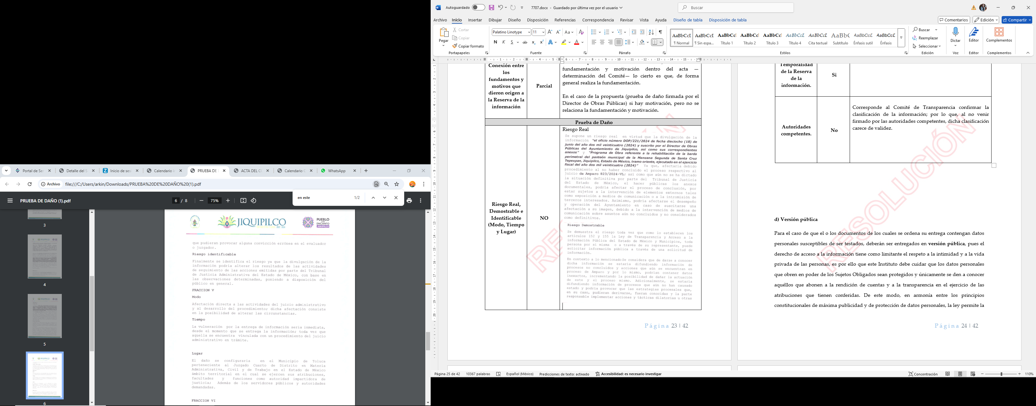
Temporalidad de la Reserva de la información. | Si | 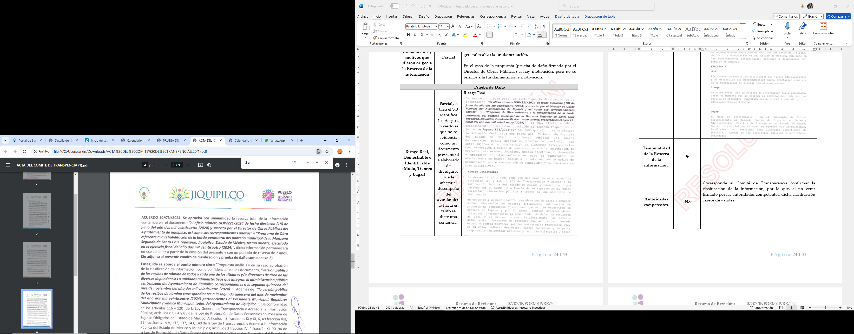  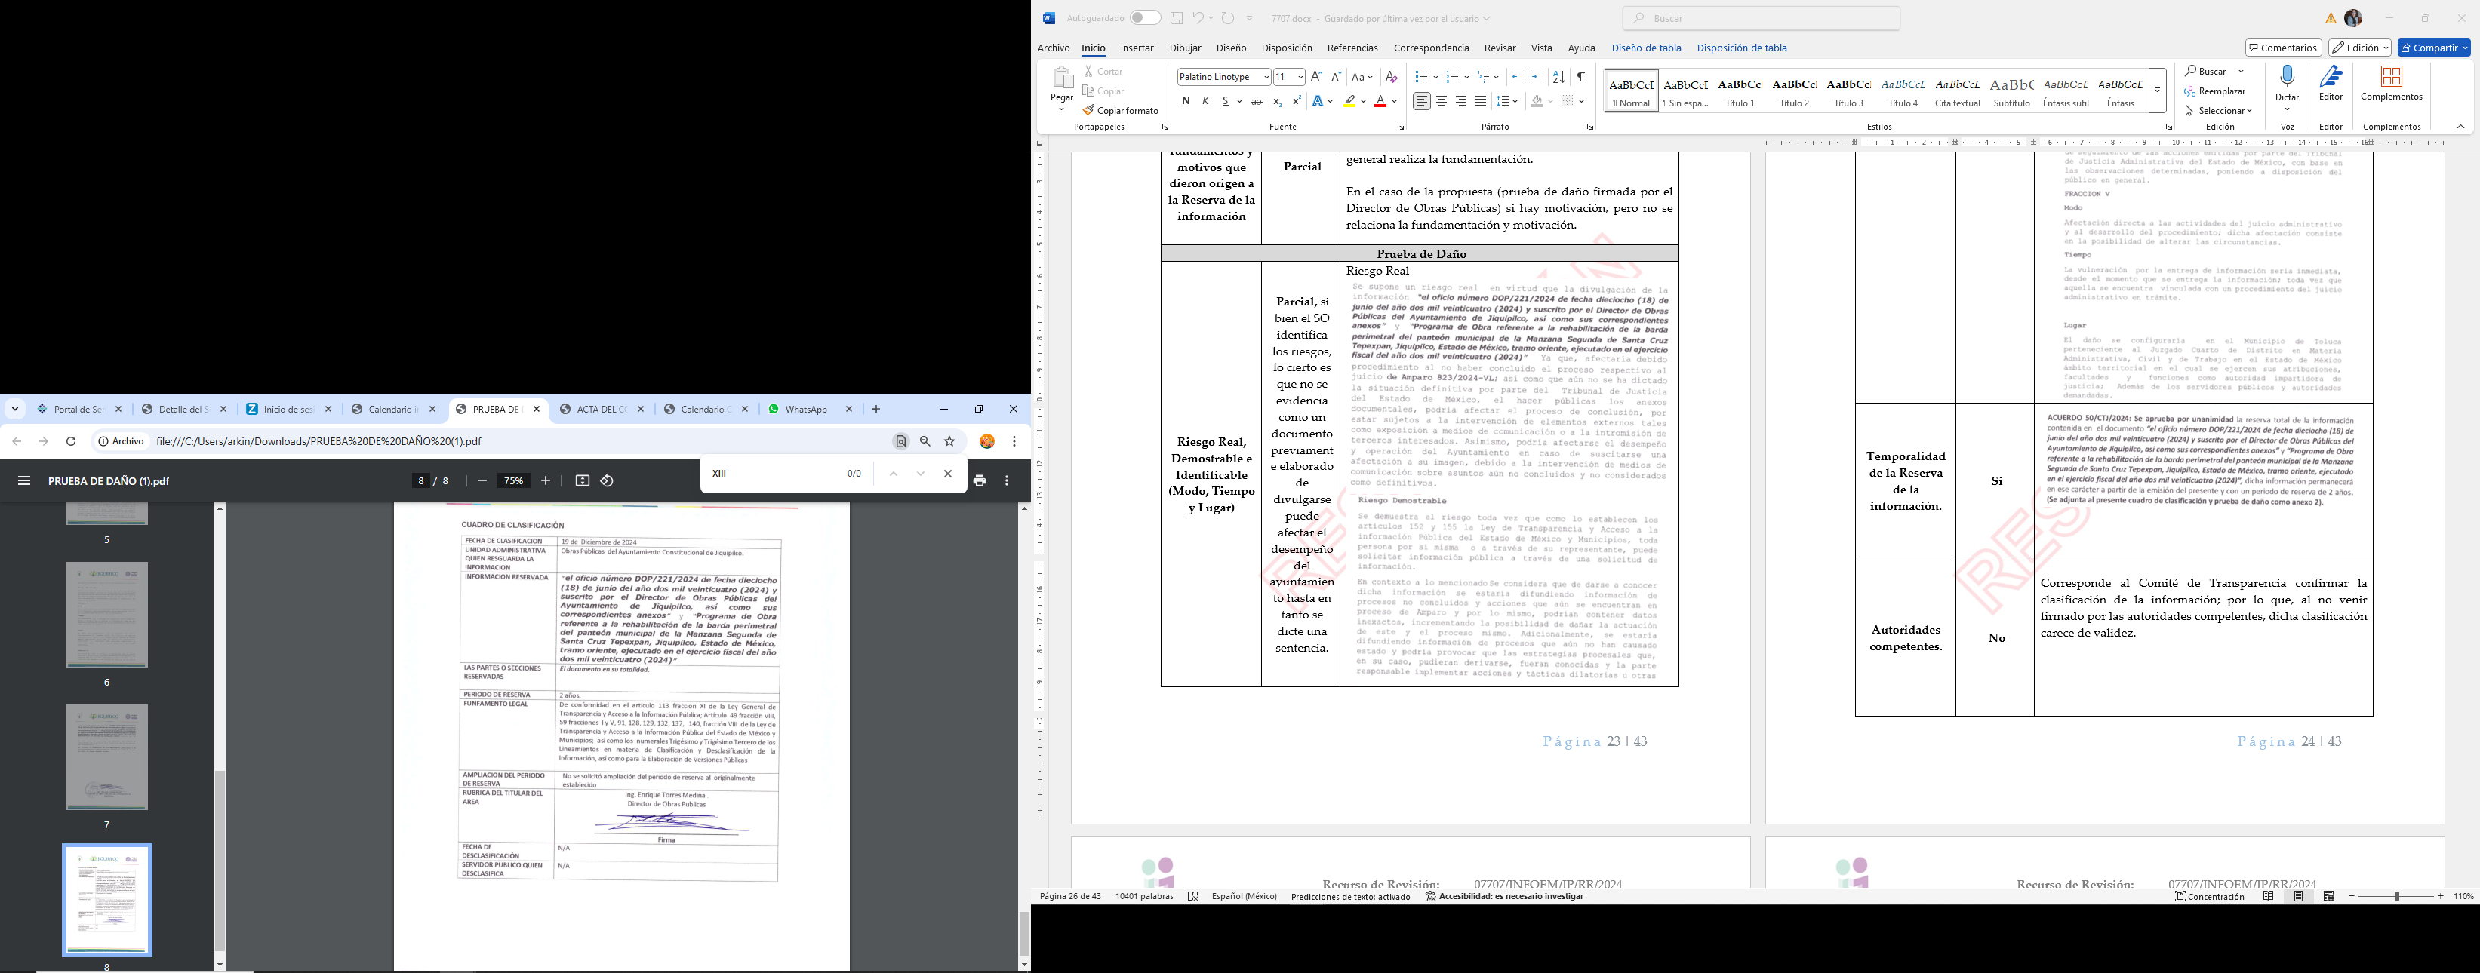
Autoridades competentes. | SÍ | 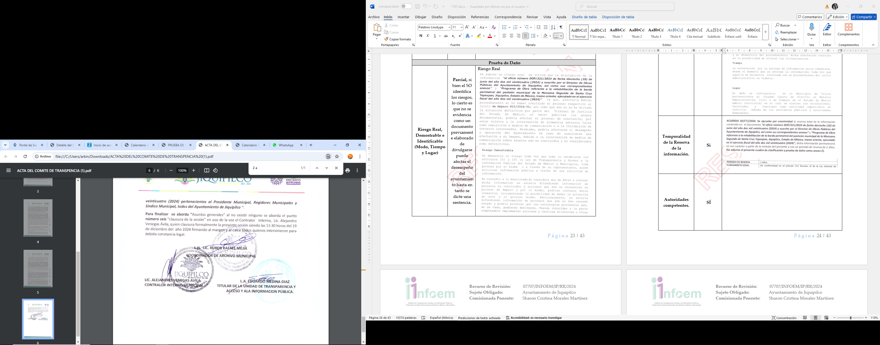
Visto el análisis que antecede, es importante considerar que lo solicitado no es el expediente del juicio de amparo, sino un programa de obra pública referente a la rehabilitación de la barda perimetral del panteón municipal de la Manzana Segunda de Santa Cruz Tepexpan, Jiquipilco, Estado de México, tramo oriente, ejecutado en el ejercicio fiscal del año dos mil veinticuatro. Es decir, se trata de un documento generado previamente, que incluso es independiente al juicio de amparo, el cual, si bien puede formar parte del expediente, lo cierto es que, ante un sentido u otro diverso que recaiga en la sentencia de dicho juicio no altera el documento que ha sido solicitado.

Por cuanto, se considera que, en el presente asunto, el SUJETO OBLIGADO no demostró la procedencia de su reserva, pues incumplió con formalidades que van desde el número de la solicitud hasta no acreditar la actualización de la clasificación de la información en términos del artículo 113 de la Ley General de Transparencia y Acceso a la Información Pública, ni del artículo 140, de la Ley de Transparencia local, pues el hecho de que exista un juicio de amparo en trámite que aún no ha quedado firme, no implica de facto que se deba reservar la información en su totalidad sino que el SUJETO OBLIGADO debe demostrar el daño de la publicidad de información que se encuentra como documental dentro del juicio.

En otras palabras, no es suficiente encuadrar el fundamento legal por medio del cual se clasifica como reservada la información, sino que se debe realizar un análisis a detalle para poder determinar la reserva, sin embargo, al realizar las pruebas de daño el SUJETO OBLIGADO se limitó en exponer de forma general la hipótesis normativa sin vincular y demostrar las razones o motivos o circunstancias especiales que justifiquen su reserva.

Es conveniente traer a colación la Ley de Transparencia local que en su artículo 4, dispone que toda la información generada, obtenida, adquirida, transformada, administrada o en posesión de los sujetos obligados es pública y accesible de manera permanente a cualquier persona, privilegiando el principio de máxima publicidad.

Es así como del análisis realizado al acuerdo de clasificación de la información relativa a la Solicitud de información en estudio, se puede advertir que no cumplió con todas las formalidades necesarias para validar su determinación, por tanto, resultan fundados los motivos de inconformidad hechos valer por la PARTE RECURRENTE, por lo que es procedente REVOCAR la respuesta entregada y ordenar a SUJETO OBLIGADO que haga entrega de ser procedente en versión pública del documento que dé cuenta de:

El programa de obra pública referente a la rehabilitación de la barda perimetral del panteón municipal de la Manzana Segunda de Santa Cruz Tepexpan, Jiquipilco, Estado de México, tramo oriente, ejecutado en el ejercicio fiscal del año dos mil veinticuatro, al dos de diciembre de dos mil veinticuatro.

d) Versión pública
Para el caso de que el o los documentos de los cuales se ordena su entrega contengan datos personales susceptibles de ser testados, deberán ser entregados en versión pública, pues el derecho de acceso a la información tiene como limitante el respeto a la intimidad y a la vida privada de las personas, es por ello que este Instituto debe cuidar que los datos personales que obren en poder de los Sujetos Obligados sean protegidos y únicamente se den a conocer aquéllos que abonen a la rendición de cuentas y a la transparencia en el ejercicio de las atribuciones que tienen conferidas. De este modo, en armonía entre los principios constitucionales de máxima publicidad y de protección de datos personales, la ley permite la elaboración de versiones públicas en las que se suprima aquella información relacionada con la vida privada de los particulares.

A este respecto, los artículos 3, fracciones IX, XX, XXI y XLV; 51 y 52 de la Ley de Transparencia y Acceso a la Información Pública del Estado de México y Municipios establecen:

“Artículo 3. Para los efectos de la presente Ley se entenderá por:

IX. Datos personales: La información concerniente a una persona, identificada o identificable según lo dispuesto por la Ley de Protección de Datos Personales del Estado de México;

XX. Información clasificada: Aquella considerada por la presente Ley como reservada o confidencial;

XXI. Información confidencial: Se considera como información confidencial los secretos bancario, fiduciario, industrial, comercial, fiscal, bursátil y postal, cuya titularidad corresponda a particulares, sujetos de derecho internacional o a sujetos obligados cuando no involucren el ejercicio de recursos públicos;

XLV. Versión pública: Documento en el que se elimine, suprime o borra la información clasificada como reservada o confidencial para permitir su acceso.

Artículo 51. Los sujetos obligados designaran a un responsable para atender la Unidad de Transparencia, quien fungirá como enlace entre éstos y los solicitantes. Dicha Unidad será la encargada de tramitar internamente la solicitud de información y tendrá la responsabilidad de verificar en cada caso que la misma no sea confidencial o reservada. Dicha Unidad contará con las facultades internas necesarias para gestionar la atención a las solicitudes de información en los términos de la Ley General y la presente Ley.

Artículo 52. Las solicitudes de acceso a la información y las respuestas que se les dé, incluyendo, en su caso, la información entregada, así como las resoluciones a los recursos que en su caso se promuevan serán públicas, y de ser el caso que contenga datos personales que deban ser protegidos se podrá dar su acceso en su versión pública, siempre y cuando la resolución de referencia se someta a un proceso de disociación, es decir, no haga identificable al titular de tales datos personales.” (Énfasis añadido)

Así, los datos personales que obren en poder de los Sujetos Obligados deben estar protegidos, adoptando las medidas de seguridad administrativas, físicas y técnicas necesarias para garantizar la integridad, confidencialidad y disponibilidad de los datos personales, considerando además, que conforme al principio de finalidad, todo tratamiento de datos personales que se efectúe deberá estar justificado en la Ley, lo anterior en términos de lo dispuesto por el artículo 22, párrafo primero, relacionado con el 38 de la Ley de Protección de Datos Personales en Posesión de Sujetos Obligados del Estado de México y Municipios, los cuales se transcriben para mayor referencia:

“Artículo 22. Todo tratamiento de datos personales que efectúe el responsable deberá estar justificado por finalidades concretas, lícitas, explícitas y legítimas, relacionadas con las atribuciones que la normatividad aplicable les confiera.

Artículo 38. Con independencia del tipo de sistema y base de datos en el que se encuentren los datos personales o el tipo de tratamiento que se efectúe, el responsable adoptará, establecerá, mantendrá y documentará las medidas de seguridad administrativas, físicas y técnicas para garantizar la integridad, confidencialidad y disponibilidad de los datos personales, a través de controles y acciones que eviten su daño, alteración, pérdida, destrucción, o el uso, transferencia, acceso o cualquier tratamiento no autorizado o ilícito, de conformidad con lo dispuesto en los lineamientos que al efecto se expidan.”

De este modo, en armonía entre los principios constitucionales de máxima publicidad y de protección de datos personales, la Ley de la materia permite la elaboración de versiones públicas en las que se suprima aquella información relacionada con la vida privada de los particulares toda vez que ésta tiene por objeto proteger datos personales, entendiéndose por tales, aquéllos que hacen identificable a una persona.

Lo anterior es así, en virtud de que toda la información relativa a una persona física o jurídico colectiva que le pueda hacer identificada o identificable constituye un dato personal en términos del artículo 4, fracción XI de la Ley de Protección de Datos Personales en Posesión de Sujetos Obligados del Estado de México y Municipios; por consiguiente, se trata de información confidencial que debe ser protegida por EL SUJETO OBLIGADO, por lo que, todo dato personal susceptible de clasificación debe ser protegido.

La finalidad de la versión pública es salvaguardar la vida, integridad, seguridad, patrimonio y privacidad de las personas; de tal manera que, todo aquello que no tenga por objeto proteger lo anterior, es susceptible de ser entregado. En otras palabras, la protección de datos personales es una derivación del derecho a la intimidad.

Asimismo, es importante señalar que dicha clasificación se tiene que efectuar mediante la forma y formalidades que la ley de la materia impone; es decir, mediante acuerdo debidamente fundado y motivado de su Comité de Transparencia, en términos de los artículos 49, fracción VIII y 132, fracciones II y III de la Ley de Transparencia y Acceso a la Información Pública del Estado de México y Municipios, así como los numerales Segundo, fracción XVIII, y del Cuarto al Décimo Primero de los Lineamientos Generales en materia de Clasificación y Desclasificación de la Información, así como para la elaboración de Versiones Públicas, que literalmente expresan:

Ley de Transparencia y Acceso a la Información Pública del Estado de México y Municipios

“Artículo 49. Los Comités de Transparencia tendrán las siguientes atribuciones:

VIII. Aprobar, modificar o revocar la clasificación de la información;

Artículo 132. La clasificación de la información se llevará a cabo en el momento en que:

I. Se reciba una solicitud de acceso a la información;

II. Se determine mediante resolución de autoridad competente; o

III. Se generen versiones públicas para dar cumplimiento a las obligaciones de transparencia previstas en esta Ley.”

“Segundo. - Para efectos de los presentes Lineamientos Generales, se entenderá por:

XVIII. Versión pública: El documento a partir del que se otorga acceso a la información, en el que se testan partes o secciones clasificadas, indicando el contenido de éstas de manera genérica, fundando y motivando la reserva o confidencialidad, a través de la resolución que para tal efecto emita el Comité de Transparencia.

Lineamientos Generales en materia de Clasificación y Desclasificación de la Información

Cuarto. Para clasificar la información como reservada o confidencial, de manera total o parcial, el titular del área del sujeto obligado deberá atender lo dispuesto por el Título Sexto de la Ley General, en relación con las disposiciones contenidas en los presentes lineamientos, así como en aquellas disposiciones legales aplicables a la materia en el ámbito de sus respectivas competencias, en tanto estas últimas no contravengan lo dispuesto en la Ley General.

Los sujetos obligados deberán aplicar, de manera estricta, las excepciones al derecho de acceso a la información y sólo podrán invocarlas cuando acrediten su procedencia.

Quinto. La carga de la prueba para justificar toda negativa de acceso a la información, por actualizarse cualquiera de los supuestos de clasificación previstos en la Ley General, la Ley Federal y leyes estatales, corresponderá a los sujetos obligados, por lo que deberán fundar y motivar debidamente la clasificación de la información ante una solicitud de acceso o al momento en que generen versiones públicas para dar cumplimiento a las obligaciones de transparencia, observando lo dispuesto en la Ley General y las demás disposiciones aplicables en la materia.

Sexto. Se deroga.

Séptimo. La clasificación de la información se llevará a cabo en el momento en que:

I. Se reciba una solicitud de acceso a la información;

II. Se determine mediante resolución del Comité de Transparencia, el órgano garante competente, o en cumplimiento a una sentencia del Poder Judicial; o

III. Se generen versiones públicas para dar cumplimiento a las obligaciones de transparencia previstas en la Ley General, la Ley Federal y las correspondientes de las entidades federativas.

Los titulares de las áreas deberán revisar la información requerida al momento de la recepción de una solicitud de acceso, para verificar, conforme a su naturaleza, si encuadra en una causal de reserva o de confidencialidad.

Octavo. Para fundar la clasificación de la información se debe señalar el artículo, fracción, inciso, párrafo o numeral de la ley o tratado internacional suscrito por el Estado mexicano que expresamente le otorga el carácter de reservada o confidencial.

Para motivar la clasificación se deberán señalar las razones o circunstancias especiales que lo llevaron a concluir que el caso particular se ajusta al supuesto previsto por la norma legal invocada como fundamento.

En caso de referirse a información reservada, la motivación de la clasificación deberá comprender el análisis de la prueba del daño a que hace referencia el artículo 104 de la Ley General, en relación con el artículo trigésimo tercero de los presentes lineamientos, así como las circunstancias que justifican el establecimiento de determinado plazo de reserva.

Noveno. En los casos en que se solicite un documento o expediente que contenga partes o secciones clasificadas, los titulares de las áreas deberán elaborar una versión pública fundando y motivando la clasificación de las partes o secciones que se testen, siguiendo los procedimientos establecidos en el Capítulo IX de los presentes lineamientos.

Décimo. Los titulares de las áreas, deberán tener conocimiento y llevar un registro del personal que, por la naturaleza de sus atribuciones, tenga acceso a los documentos clasificados. Asimismo, deberán asegurarse de que dicho personal cuente con los conocimientos técnicos y legales que le permitan manejar adecuadamente la información clasificada, en los términos de la Ley General de Archivo, Lineamientos para la Organización y Conservación de Archivos y demás normatividad aplicable.

En ausencia de los titulares de las áreas, la información será clasificada o desclasificada por la persona que lo supla, en términos de la normativa que rija la actuación del sujeto obligado.

Décimo primero. En el intercambio de información entre sujetos obligados para el ejercicio de sus atribuciones, los documentos que se encuentren clasificados deberán llevar la leyenda correspondiente de conformidad con lo dispuesto en el Capítulo VIII de los presentes lineamientos.”
Consecuentemente, se destaca que la versión pública que elabore EL SUJETO OBLIGADO debe cumplir con las formalidades exigidas en la Ley, por lo que para tal efecto emitirá el Acuerdo del Comité de Transparencia en términos de los artículos 122 y 124 de la Ley de Transparencia y Acceso a la Información Pública del Estado de México y Municipios, con el cual sustentará la clasificación de datos y con ello la "versión pública" de los documentos materia de la solicitud, ya que de no hacerlo implica que lo entregado no es legal ni formalmente una versión pública, sino más bien una documentación ilegible, incompleta o tachada; pues no se señalan las razones por las que no se aprecian determinados datos —ya sea porque se testan o suprimen— lo cual deja al solicitante en estado de incertidumbre, al no conocer o comprender porque no aparecen en la documentación respectiva, es decir, si no se exponen de manera puntual las razones, se estaría violentando desde un inicio el derecho de acceso a la información del solicitante.

e) Conclusión
Toda vez que se evidenció que la reserva de la información solicitada decretada por el SUJETO OBLIGADO no cumple con las formalidades para ello, es procedente ordenar la entrega de la información.

Así, con fundamento en lo establecido en los artículos 5, párrafos trigésimo segundo, trigésimo tercero y trigésimo cuarto, fracciones IV y V, de la Constitución Política del Estado Libre y Soberano de México; y en los artículos 2, fracción II, 9, 29, 36, fracciones I y II, 176, 178, 179, 186 y 188 de la Ley de Transparencia y Acceso a la Información Pública del Estado de México y Municipios, este Pleno:

RESUELVE
PRIMERO. Se REVOCA la respuesta entregada por el SUJETO OBLIGADO en la solicitud de información 00169/JIQUIPIL/IP/2024, por resultar FUNDADAS las razones o motivos de inconformidad hechos valer por LA PARTE RECURRENTE en el Recurso de Revisión 07707/INFOEM/IP/RR/2024, en términos del considerando SEGUNDO de la presente Resolución.
SEGUNDO. Se ORDENA al SUJETO OBLIGADO, a efecto de que, previa búsqueda de la información, entregue a través del SAIMEX, de ser procedente en versión pública, los documentos que den cuenta de lo siguiente:

El programa de obra pública referente a la rehabilitación de la barda perimetral del panteón municipal de la Manzana Segunda de Santa Cruz Tepexpan, Jiquipilco, Estado de México, tramo oriente, ejecutado en el ejercicio fiscal del año dos mil veinticuatro, al dos de diciembre de dos mil veinticuatro.
De ser necesarias las versiones públicas, se deberá entregar el Acuerdo del Comité de Transparencia mediante el cual se apruebe la clasificación de información, en términos del artículo 49, fracción VIII de la Ley de Transparencia y Acceso a la Información Pública del Estado de México y Municipios.
TERCERO. Notifíquese la presente resolución al Titular de la Unidad de Transparencia del SUJETO OBLIGADO, para que conforme al artículo 186 último párrafo, 189 segundo párrafo y 194 de la Ley de Transparencia y Acceso a la Información Pública del Estado de México y Municipios, dé cumplimiento a lo ordenado dentro del plazo de diez días hábiles, e informe a este Instituto en un plazo de tres días hábiles siguientes, sobre el cumplimiento dado a la presente. Asimismo, se le apercibe que en caso de negarse a cumplir la presente resolución o hacerlo de manera parcial, se le impondrá una medida de apremio de conformidad con lo previsto en los artículos 198, 200, fracción III; 214, 215 y 216 de la Ley de Transparencia y Acceso a la Información Pública del Estado de México y Municipios.
CUARTO. Notifíquese a LA PARTE RECURRENTE la presente resolución vía Sistema de Acceso a la Información Mexiquense (SAIMEX).

QUINTO. Hágase del conocimiento a LA PARTE RECURRENTE que, de conformidad con lo establecido en el artículo 196 de la Ley de Transparencia y Acceso a la Información Pública del Estado de México y Municipios, podrá impugnar la presente resolución vía Juicio de Amparo en los términos de las leyes aplicables.

SEXTO. De conformidad con el artículo 198 de la Ley de Transparencia y Acceso a la Información Pública del Estado de México y Municipios, el SUJETO OBLIGADO podrá solicitar una ampliación de plazo de manera fundada y motivada, para el cumplimiento de la presente resolución.

ASÍ LO RESUELVE, POR UNANIMIDAD DE VOTOS EL PLENO DEL INSTITUTO DE TRANSPARENCIA, ACCESO A LA INFORMACIÓN PÚBLICA Y PROTECCIÓN DE DATOS PERSONALES DEL ESTADO DE MÉXICO Y MUNICIPIOS, CONFORMADO POR LOS COMISIONADOS JOSÉ MARTÍNEZ VILCHIS, MARÍA DEL ROSARIO MEJÍA AYALA, SHARON CRISTINA MORALES MARTÍNEZ, LUIS GUSTAVO PARRA NORIEGA Y GUADALUPE RAMÍREZ PEÑA, EN LA TERCERA SESIÓN ORDINARIA, CELEBRADA EL VEINTINUEVE DE ENERO DE DOS MIL VEINTICINCO, ANTE EL SECRETARIO TÉCNICO DEL PLENO, ALEXIS TAPIA RAMÍREZ.
SCMM/AGZ/DEMF/ESS

Lineamientos expedidos el 15 de abril de 2016, por el Consejo Nacional del Sistema Nacional de Transparencia, Acceso a la Información Pública y Protección de Datos Personales, consultable en https://www.dof.gob.mx/nota_detalle.php?codigo=5433280&fecha=15/04/2016#gsc.tab=0; modificados en cuanto a los artículos Sexagésimo segundo, Sexagésimo tercero y Quinto Transitorio el 29 de julio de 2016, visible https://www.dof.gob.mx/nota_detalle.php?codigo=5446230&fecha=29/07/2016#gsc.tab=0 y, posteriormente el 18 de noviembre de 2022, se modificaron diversos numerales, entrando en vigor a partir del 17 de enero de 2023, consultable en https://www.dof.gob.mx/nota_detalle.php?codigo=5671860&fecha=18/11/2022#gsc.tab=0

